SpringMVC返回视图常见的 5 种方式

<https://mp.weixin.qq.com/mp/appmsgalbum?__biz=MzA5MTkxMDQ4MQ==&action=getalbum&album_id=1873497824336658435&scene=173&from_msgid=2648944077&from_itemidx=1&count=3&nolastread=1#wechat_redirect>

当 http 请求被自定义的 controller 处理时，如何指定响应的页面呢？

这个就是我们本文需要讨论的问题。

在 controller 中响应页面有很多种方式，稍后我们会一一介绍，大家需要掌握每种方式的用法以及这些方式之间的区别，以后能够灵活使用。

本文用到的页面都以 jsp 为例，其他页面模板技术，比如 freemarker、velocity、thymeleaf、enjoy，这些我们后面专门再开篇讲解。

## 1、本文内容

* SpringMVC 返回页面的3种方式及区别
* SpringMVC 重定向的2种方式及区别

## 2、软件版本

* idea 2020.3.3
* jdk1.8
* ≥maven3.6.1
* spring5.3.6
* apache-tomcat-9.0.46

## 3、先来回顾下 servlet 中响应页面的 2 种方式

SpringMVC 底层是依靠 servlet 来实现的，所以我们先回顾下 servlet 中响应页面是如何实现的。

servlet 中响应页面有 2 种常见的方式，而 springmvc 中通常也是依靠这 2 种方式实现的。

### 方式 1：服务器内部转发

request.getRequestDispatcher(path).forward(request,response);

1、path 为转向的地址

2、发生在服务器端，浏览器的地址栏不会发生变化

3、path 指定的页面，可以共享 request 请求中的数据

4、path 必须是服务器端的资源

### 方式 2：浏览器重定向

response.sendRedirect(location);

1、location 为重定向的地址

2、重定向发生在客户端（浏览器端），所以会导致浏览器地址栏发生变化，变为 location 指定的地址

3、重定向会导致浏览器重新向服务器端发生一次请求，请求地址为 location 指定的地址

4、location 可以为本服务器端的资源，也可以为外网可以访问的任意资源，比如：http://www.baidu.com

下面来详解 springmvc 中响应页面的 5 种方式。

## 4、方式 1：返回 ModelAndView

### 需求

通过 springmvc 实现用户列表功能，如下图

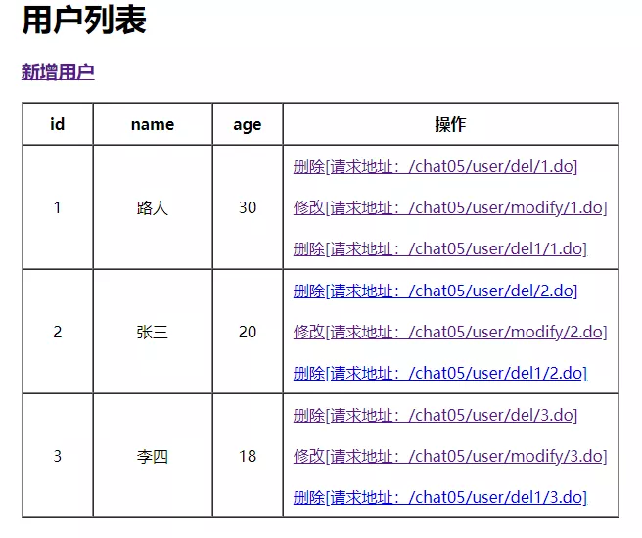

### 如何实现？

我们先来看一下如果用 servlet 是如何实现的，代码如下：

1、List<UserDto> userList = new ArrayList();  
2、request.setAttribute("userList",userList);  
3、request.getRequestDispatcher("/WEB-INF/view/user/list.jsp").forward(request,response);

关键代码就这几行，相当简单。

对应的 jsp（/WEB-INF/view/user/list.jsp）关键代码如下，一个循环遍历用户列表 userList。

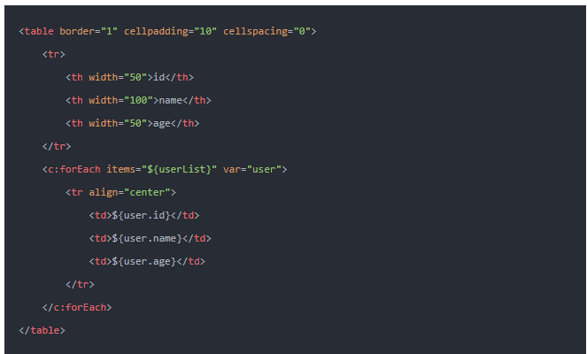

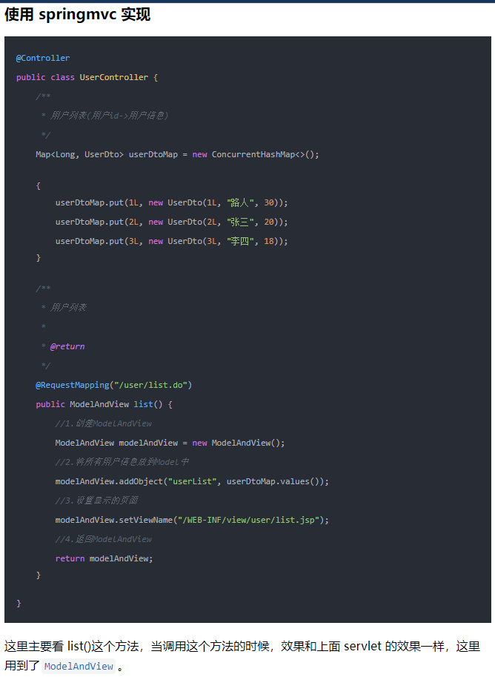

### ModelAndView：模型&视图

通常我们的页面都是动态的，客户端看到的页面，基本上都是模板（视图）+数据（数据模型），经过组装之后输出到客户端的。

所以响应客户端的请求，需要指定 2 个关键的信息：页面、页面中需要的数据。

springmvc 中使用 ModelAndView 来存放这 2 个信息，通过modelAndView.addObject方法添加页面中用到的数据，通过modelAndView.setViewName("视图名称")来设置显示的页面。

#### modelAndView.addObject("key","value")

添加页面中需要用到的数据，效果同：request.setAttribute("key","value");

#### modelAndView.setViewName("视图名称")

指定需要显示的视图命名，比如 jsp 地址

### 小结

如果页面中需要用到一些动态的数据，此时可以使用 ModelAndView 作为返回值，将动态数据放到 ModelAndView 中。

## 5、方式 2：直接返回视图名称

当页面不需要用到后端的数据的时候，就只是显示一个页面，此时可以直接将视图的名称作为返回值就可以了，比如

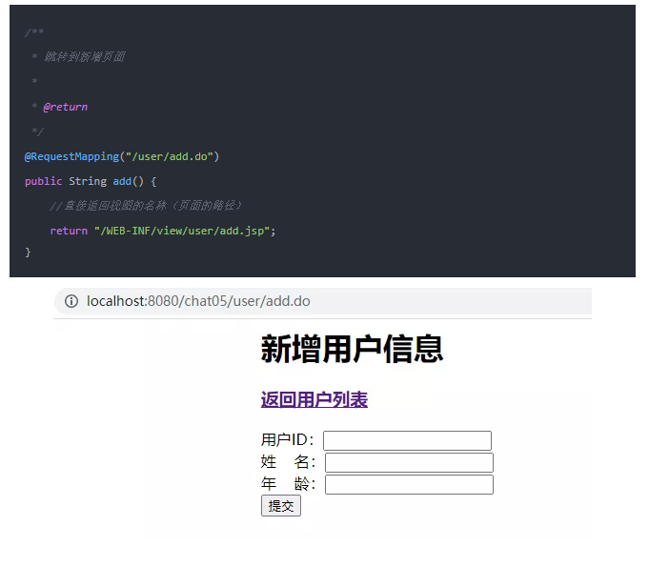

## 6、方式 3：指定视图解析器

### 存在的问题

大家看下上面 2 种方式，返回的视图名称，都以/WEB-INF/view/开头，以.jsp结尾对不对。

如果项目中我们规定所有的视图都符合这种规则，即都放在/WEB-INF/view/目录中，都是 jsp 文件，那么我们可以将视图的名称是不是可以简化一下，怎么做的呢？

具体 2 个步骤。

### step1：注册视图解析器

在 springmvc 配置文件中添加下面配置，来指定视图解析器。

这个 bean 会对视图的名称进行处理，有 2 个参数需要指定

* prefix：视图文件前缀
* suffix：视图文件后缀

最终视图的名称 = prefix+controller 中指定的 viewname+suffix

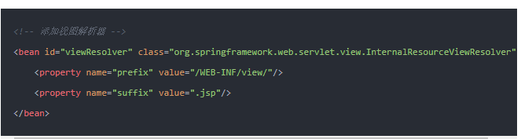

### step2：调整 controller 中视图的名称

| **viewName 旧值** | **viewName 新值** |
| --- | --- |
| /WEB-INF/view/user/add.jsp | user/add |
| /WEB-INF/view/user/list.jsp | user/list |

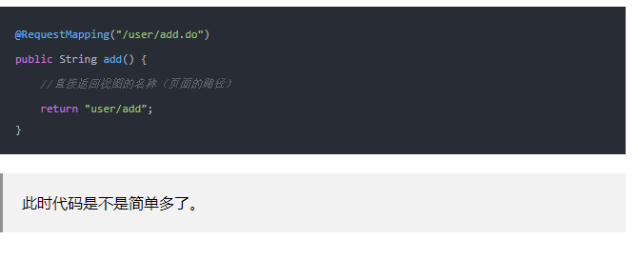

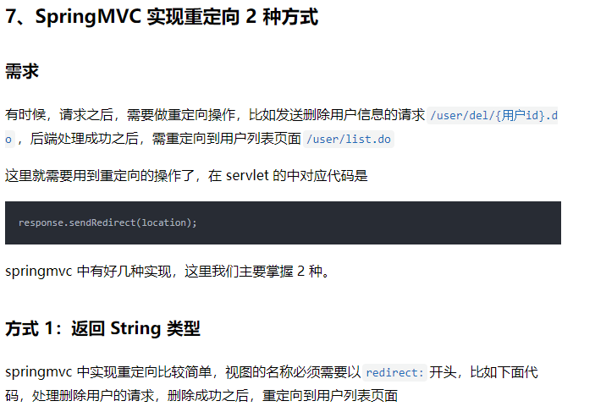

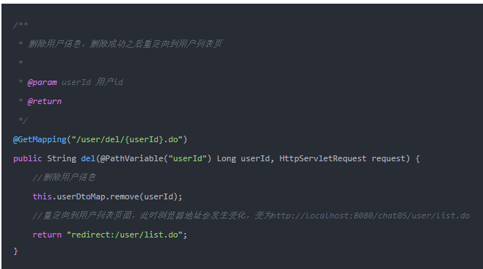

### 方式 2：返回 ModelAndView 类型

如果重定向的时候，我们需要向重定向的页面携带参数，一般我们可以这么做，代码如下：

return "redirect:/user/list.do?在这里拼参数";

比如

return "redirect:/user/list.do?p1=v1&p2=v2";

如果遇到了这种请求，参数比较少的情况，按照上面拼接是可以的。

springmvc 中提供了更简单的方式，代码如下，最终 springmv 会指定将 ModelAndView 中添加的数据，拼接到重定向的 url 中

